

МИНИСТЕРСТВО НАУКИ И ВЫСШЕГО ОБРАЗОВАНИЯ

РОССИЙСКОЙ ФЕДЕРАЦИИ

**ФЕДЕРАЛЬНОЕ ГОСУДАРСТВЕННОЕ БЮДЖЕТНОЕ ОБРАЗОВАТЕЛЬНОЕ УЧРЕЖДЕНИЕ ВЫСШЕГО ОБРАЗОВАНИЯ «ДОНСКОЙ ГОСУДАРСТВЕННЫЙ ТЕХНИЧЕСКИЙ УНИВЕРСИТЕТ»**

|  |  |
| --- | --- |
| Факультет | Информатика и вычислительная техника |
|  | (наименование факультета) |
| Кафедра | Кибербезопасность информационных систем |
|  | (наименование кафедры) |

**ОТЧЕТ по лабораторным работам**

**по дисциплине “Методы программирования”**

|  |  |  |  |  |  |  |  |  |
| --- | --- | --- | --- | --- | --- | --- | --- | --- |
| Автор |  | | |  | А.В. Селин | | | |
|  | (подпись, дата) | | |  |  | | | |
| Обозначение | 10.05.01.790000.000 О | | Группа | | | | ВКБ33 |
| Направление подготовки | | 10.05.01 Компьютерная безопасность | | | | | |
| Профиль | Компьютерная безопасность | | | | | | |
| Преподаватель |  | | |  | | В.А. Савельев | |
|  | (подпись, дата) | | |  | |  | |

г. Ростов-на-Дону

2021 год

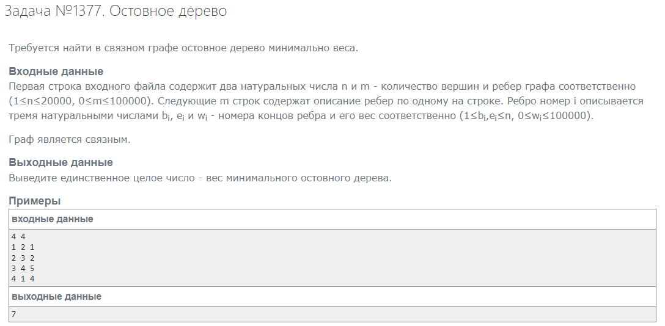

Код:

#include<iostream>

#include<vector>

#include<set>

#include<algorithm>

#include<cstdlib>

#define MP make_pair

using namespace std;

vector < int >p;

int

find_set (int x)

{

return (x == p[x]) ? x : p[x] = find_set (p[x]);

}

void

unite_set (int x, int y)

{

x = find_set (x);

y = find_set (y);

if (x == y)

return;

if (rand () % 2)

swap (x, y);

p[x] = y;

}

int

main ()

{

int n, m, i, j, k, s = 0, w;

long long ans = 0;

cin >> n >> m;

p.resize (n + 1);

for (k = 1; k <= n; ++k)

p[k] = k;

pair < int, pair < int, int >>r[m];

for (k = 0; k < m; ++k)

{

cin >> i >> j >> w;

r[k] = MP (w, MP (i, j));

}

sort (r, r + m);

for (k = 0; k < m && s < n - 1; ++k)

{

i = find_set (r[k].second.first);

j = find_set (r[k].second.second);

if (i != j)

{

ans += r[k].first;

s++;

unite_set (i, j);

}

}

cout << ans;

return 0;

}

Выполнение:

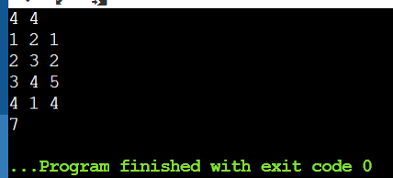

На сайте:

